桦南县九龙湾畜牧有限公司养猪场
新建项目环境影响评价公众参与说明

桦南县九龙湾畜牧有限公司
二零二一年九月

目 录

1概述 3
2首次环境影响评价信息公开情况 3
2.1 公开内容及日期 3
2.2 公开方式 3
2.3 公众意见情况 4
3征求意见稿公示情况 4
3.1公示内容及时限 4
3.2公示方式 5
3.3查阅情况 9
3.4公众提出意见情况 9
4 其他公众参与情况 9
5 公众意见处理情况 9
6 报批前公开情况 9
7 其他 10
7.1公众参与相关资料存档备查情况 10
7.2公众参与其他需要说明的内容 10
7.3建设单位关于对公众参与说明客观性、真实性负责的承诺 11
8诚信承诺 11
9 附件 12

1概述
根据《环境影响评价公众参与办法》（部令 第4号）、《建设项目环境影响评价技术导则 总纲》（HJ2.1-2016）等有关文件要求，我公司按照相关要求对桦南县九龙湾畜牧有限公司养猪场新建项目环境影响开展了公众参与工作，广泛征求公众意见。

2首次环境影响评价信息公开情况

2.1 公开内容及日期
根据《环境影响评价公众参与办法》要求，建设单位应当在确定环境影响报告书编制单位后7个工作日内，通过其网站、建设项目所在地公共媒体网站或者建设项目所在地相关政府网站，公开项目相关信息。
本项目于2021年7月23日委托哈尔滨泽生环境科技有限公司编制桦南县九龙湾畜牧有限公司养猪场新建项目环境影响报告书，2021年8月2日在佳木斯政务服务网公开第一次信息公示。项目公示的主要内容包括建设项目名称、建设地点、建设内容等基本情况、建设单位名称及联系方式、环评编制单位名称及联系方式、公众意见表的网络链接、提交意见表的方式及途径以及信息发布有效期。项目公开的主要内容及日期均符合《环境影响评价公众参与办法》要求。

2.2 公开方式
2.2.1 网络
本项目2021年8月2日在佳木斯政务服务网（http://jmsbj.zwfw.hlj.gov.cn/icity/icity/pub/content?id=b742a58ef856406ca8d648dcc79c2d25&lis=）公开第一次信息公示。项目通过当地政府网站公开了项目的相关信息，符合《环境影响评价公众参与办法》要求。公示截图见图2-1。
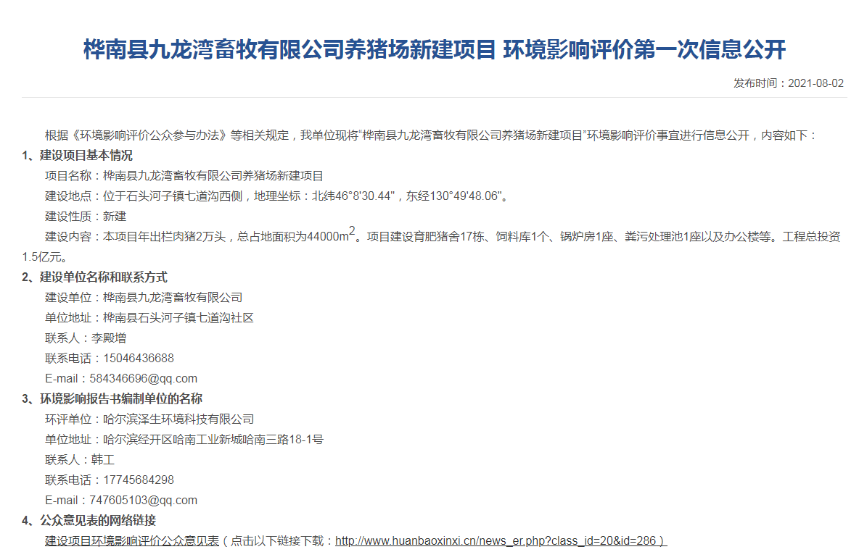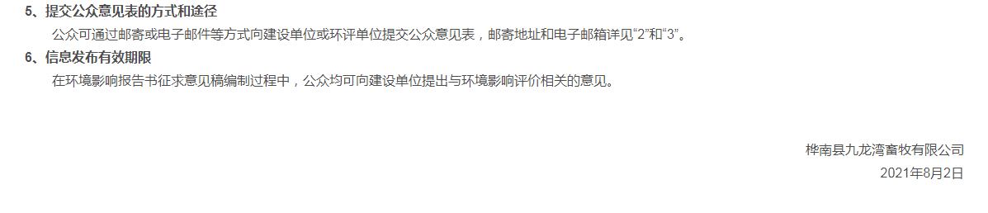
图2-1 项目第一次信息公示截图

2.3 公众意见情况
在第一次信息公开期间，未接收到公众对本项目提出的意见。

3征求意见稿公示情况

3.1公示内容及时限
根据《环境影响评价公众参与办法》要求，建设项目环境影响报告书征求意见稿形成后，建设单位应当公开项目相关信息，征求公众意见的期限不得少于10个工作日。第二次公示公开期间，还应该通过以下方式同步公开：①通过建设项目所在地公众易于接触的报纸公开，且在征求意见的10个工作日内公开信息不得少于2次；②通过在建设项目所在地公众易于知悉的场所张贴公告的方式公开，且持续公开期限不得少于10个工作日。
本项目于2021年9月14日在佳木斯政务服务网公开第二次信息公示。公示的内容包括征求意见稿的全文网络链接、查阅纸质报告书的方式和途径、征求意见的公众范围、公众意见表的网络链接、公众提出意见的方式和途径以及公众提出意见的起止时间。同时，在2021年9月17日和2021年9月29日同步进行报纸公示，在2021年9月17日至2021年9月30日在项目评价范围内的各村屯村委会张贴项目公告。项目公示的主要内容及时限均符合《环境影响评价公众参与办法》要求。

3.2公示方式
3.2.1 网络
本项目2021年9月14日在佳木斯政务服务网（http://jmsbj.zwfw.hlj.gov.cn/icity/icity/pub/content?id=9c28d17651d8457ab40fe0d228184bc7&lis=）公开第二次信息公示。项目通过当地政府网站公开了项目的相关信息，符合《环境影响评价公众参与办法》要求。公示截图见图3-1。
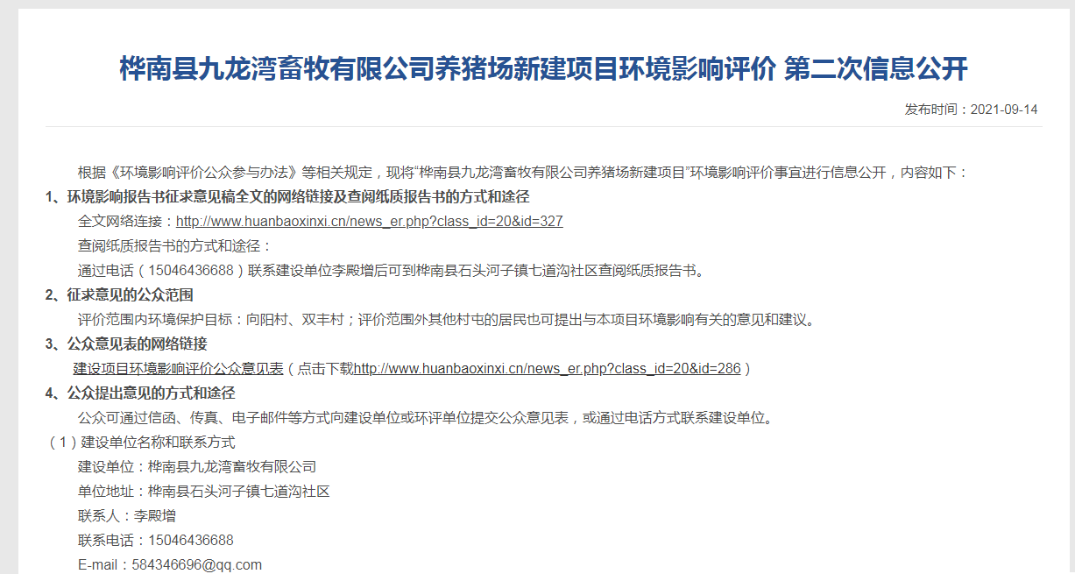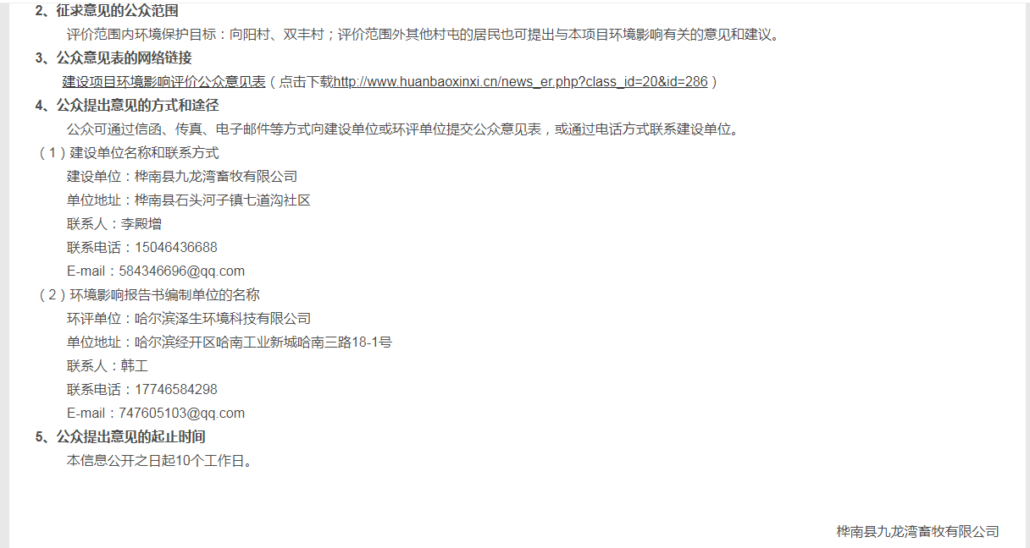
图3-1 项目第二次信息公示截图
3.2.2 报纸
本项目于2021年9月17日和2021年9月29日在黑龙江日报进行了两次报纸公示。黑龙江日报属于当地公众易于接触的报纸，符合《环境影响评价公众参与办法》要求。公示截图见图3-2。
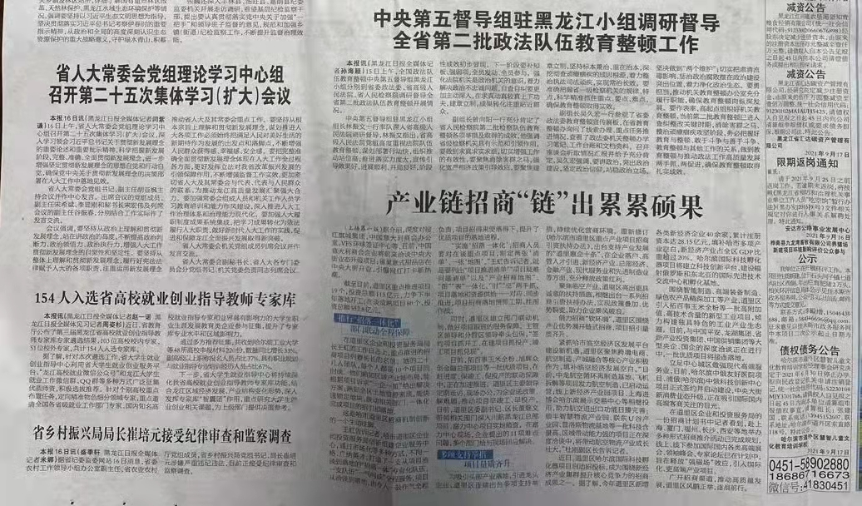
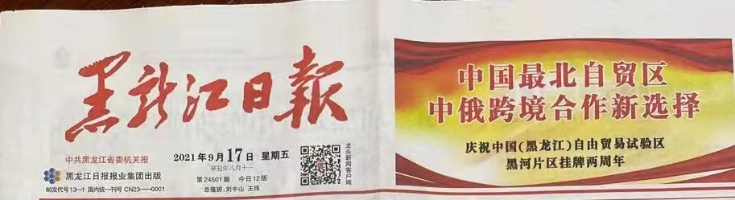

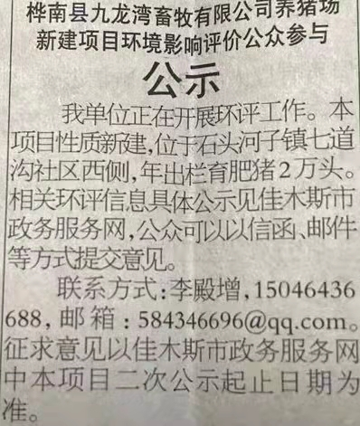

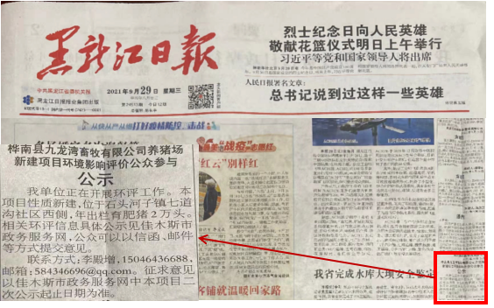
图3-2 两次报纸公示截图
3.2.3 张贴
本项目在2021年9月17日至2021年9月30日在项目评价范围内的各村屯村委会张贴项目公告，各村屯村委会属于公众易于知悉的场所，本项目公告张贴在评价范围内各个村屯村委会公示板，张贴区域符合《环境影响评价公众参与办法》要求。张贴公示截图见图3-3。
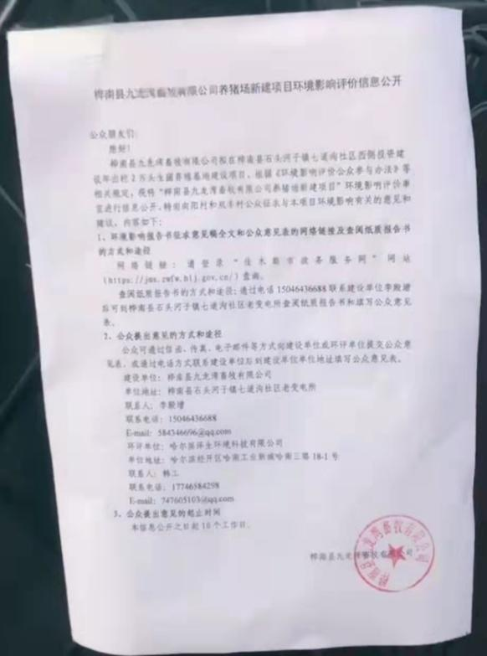
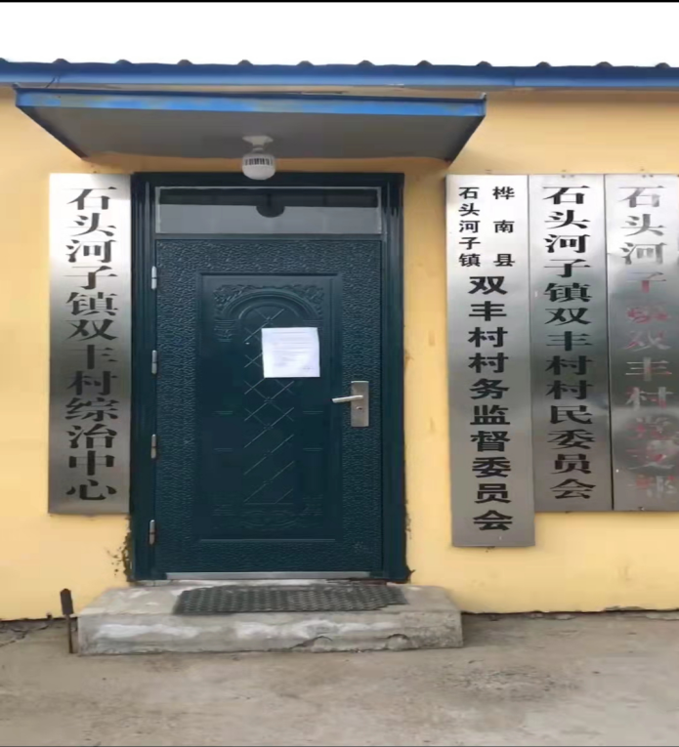
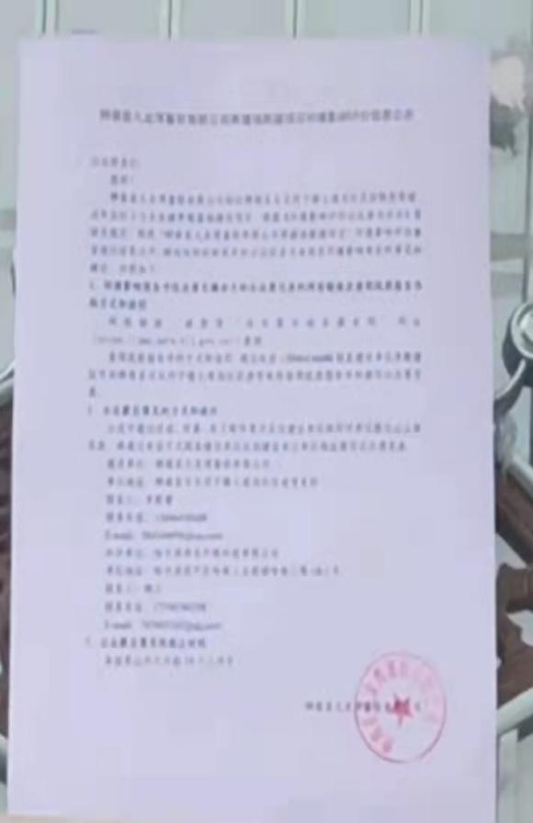
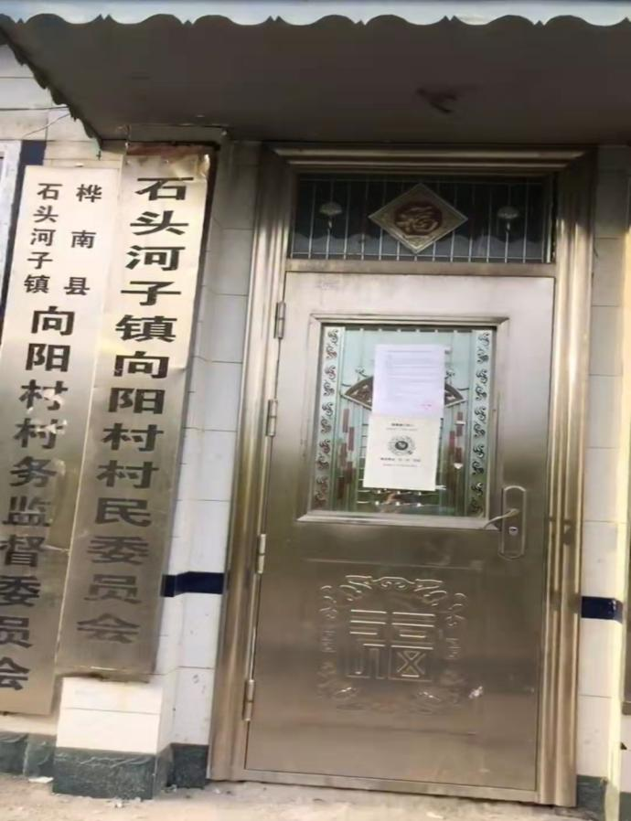
图3-3 张贴公示截图

3.3查阅情况
建设单位地址设置在桦南县石头河子镇七道沟西侧，公众可通过电话联系建设单位刘建国，到建设单位所在地查阅纸质报告书。在项目公示期间，无公众到建设单位所在地查阅纸质报告书。

3.4公众提出意见情况
在两次网络信息公示和两次报纸信息公示期间，未收到任何关于项目建设、运行与环境污染防治等方面的意见或建议。

4 其他公众参与情况
我单位网络、报纸等媒体途径对本项目的工程内容进行了公示，并在公示期间征求公众意见，公众可以通过信函、传真、电子邮件或者建设单位提供的其他方式，在规定时间内将填写的公众意见表等提交我单位，以期获得更多的关于本工程建设的意见和建议，使公众的意见能够得到更充分的反映和表达，以避免或减少后续工作中的争端和麻烦。在公示期间，无人对本项目提出质疑性意见，因此建设单位未组织开展深度公众参与。

5 公众意见处理情况
在公示期间，未收到公众对本工程产生的环境影响的意见和建议，无人对本项目提出质疑性意见。

6 报批前公开情况
本项目为生猪养殖基地新建项目，已在进行公示，报批前全本公示截图如下所示。

图6-1 报批前全本公示

7 其他

7.1 公众参与相关资料存档备查情况
我公司对于本项目环境影响报告书进行了存档并有专人管理保管，可随时提供查阅。

7.2 公众参与其他需要说明的内容
无。

7.3 建设单位关于对公众参与说明客观性、真实性负责的承诺
我公司出具了相应承诺。

8诚信承诺
本单位已按照《环境影响评价公众参与管理办法》的相关要求，在桦南县九龙湾畜牧有限公司养猪场新建项目环境影响报告书编制阶段开展了公众参与工作，在环境影响报告书中充分采纳了公众提出的与环境影响相关的合理意见，并按照要求编制了公众参与说明。
我单位承诺，本次提交的《桦南县九龙湾畜牧有限公司养猪场新建项目环境影响评价公众参与说明》内容客观、真实，未包含依法不得公开的国家秘密、商业秘密、个人隐私。如存在弄虚作假、隐瞒欺骗等情况及由此导致的一切后果由我公司承担全部责任。公众参与承诺函见附件1。

9 附件
附件1 公众参与承诺函
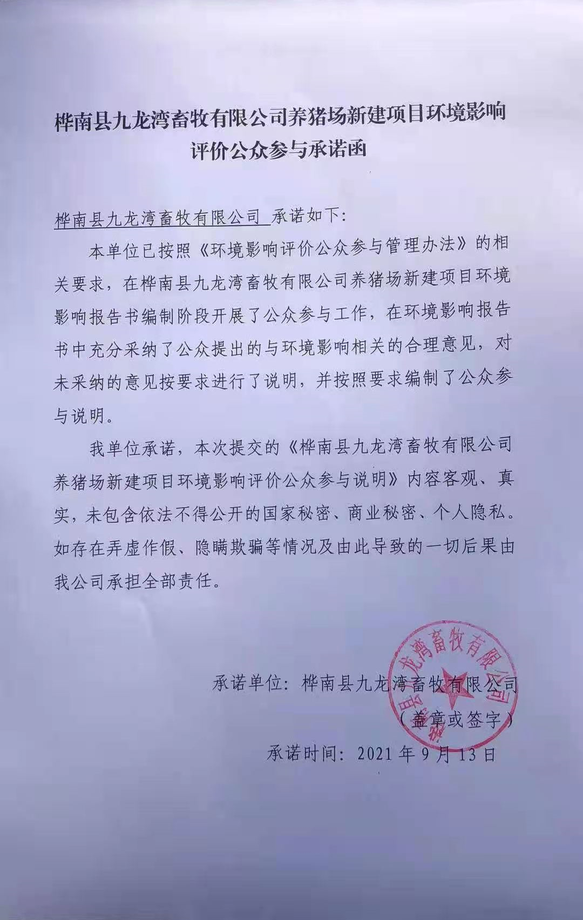
附件2 建设项目环境影响评价公众意见表

填表日期 年 月 日
项目名称 | 桦南县九龙湾畜牧有限公司养猪场新建项目
一、本页为公众意见
与本项目环境影响和环境保护措施有关的建议和意见（注：根据《环境影响评价公众参与办法》规定，涉及征地拆迁、财产、就业等与项目环评无关的意见或者诉求不属于项目环评公参内容） | （填写该项内容时请勿涉及国家秘密、商业秘密、个人隐私等内容，若本页不够可另附页）
二、本页为公众信息
（一）公众为公民的请填写以下信息
姓 名
身份证号
有效联系方式
（电话号码或邮箱）
经常居住地址 |  | xx省xx市xx县（区、市）xx乡（镇、街道）xx村（居委会）xx村民组（小区）
是否同意公开个人信息  （填同意或不同意） |  | （若不填则默认为不同意公开）
（二）公众为法人或其他组织的请填写以下信息
单位名称
工商注册号或统一社会信用代码
有效联系方式
（电话号码或邮箱）
地 址 |  | xx省xx市xx县（区、市）xx乡（镇、街道）xx路xx号
注：法人或其他组织信息原则上可以公开，若涉及不能公开的信息请在此栏中注明法律依据和不能公开的具体信息。

